赤峰市第七届青少年机器人竞赛-操控类·个人飞行赛
1比赛主题
“全国青少年无人机大赛”操控类中的“个人飞行赛”自第一届大赛举办开始是每届大赛参赛选手较多的人气项目，也可以说是大赛的名片之一，一直为广大师生们所津津乐道。相对于其他赛项而言，作为适合青少年入门练习与竞技的项目，其承载的科普意义对于广大青少年无人机爱好者来说不言而喻；而其延续至今，被一届届参赛高手不断刷新的赛项纪录，也是同学们不断追求与超越的目标。

2比赛场地与环境
2.1场地
比赛场地尺寸为 600X500cm（图 1），材质为 PU 布或喷绘布，中间红色框部份为选手以东区域。

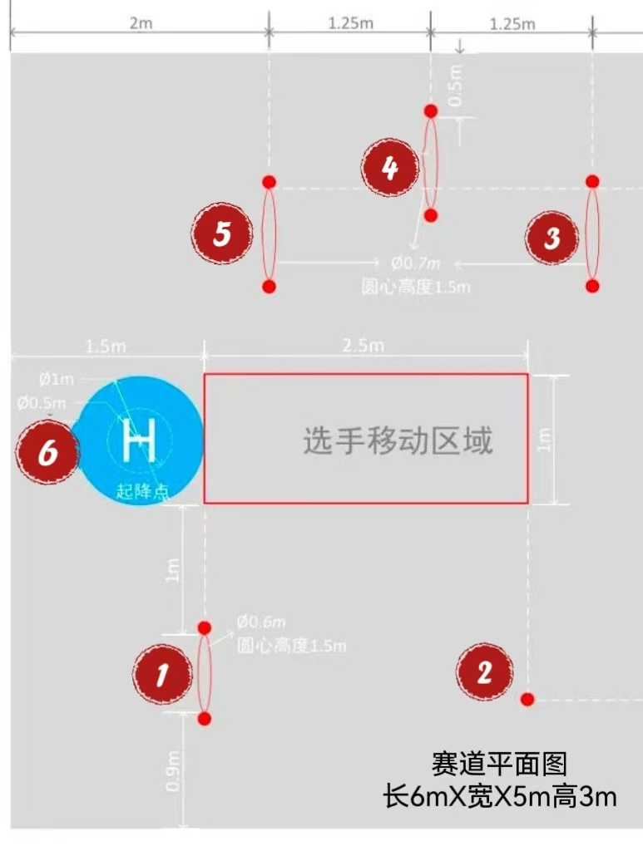
图1比赛场地示意图

2.2 赛场环境
飞行机器人比赛场地环境为冷光源、低照度、无磁场干扰。但由于一般赛场环境的不确定因素较多，例如，场地表面可能有纹路和不平整，光照条件有变化等等。参赛队在设计飞行机器人时应考虑各种应对措施。

3飞行机器人任务及其得分
青少年无人机大赛中的个人飞行赛为个人类飞行竞赛，选手须自带符合规则要求的飞行器参赛(注意：必须是小鸟飞飞F120型号)，并佩戴护目镜在赛道指定区域内进行操作，操控飞行器在规定时间内完成相应的比赛科目。
每位选手有两次飞行机会，单独计算每次的总得分以及飞行时间，选择成绩较好的一次作为最终比赛成绩；飞行赛规定时间为120秒，时间到视为本轮比赛结束，规定时间内完成规定动作可获得相应得分。
个人飞行赛共设有6个比赛科目，选手按要求完成全部比赛科目并完美着陆，可获得满分140分。
比赛正式开始前，参赛选手有30秒的测试时间，裁判发出“开始”口令，飞行器起飞后，计时开始，最终将根据飞行得分与时间排定比赛名次。

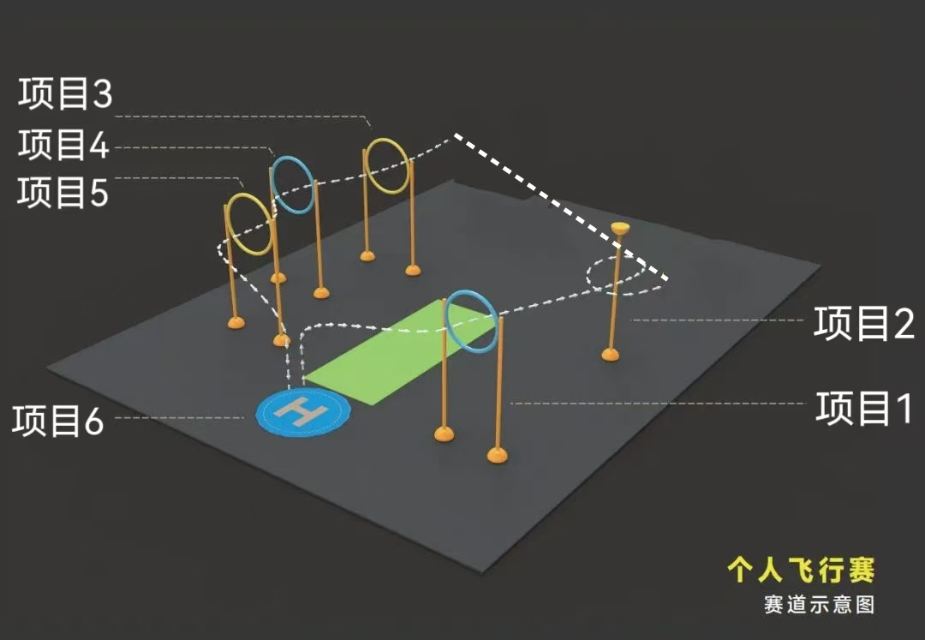
图2比赛项目示意图
3.1钻圈
无人机从起飞点起飞，选手操控无人机到达图2示意图项目1前面，然后控制无人机从圈中间飞过可以得10分，飞行路线如图3。

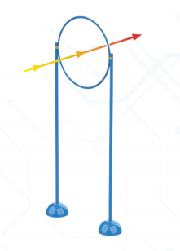
图3
3.2逆时针绕圈
飞行机器人逆时方向绕标志杆一圈得10分，飞行路线如图4。
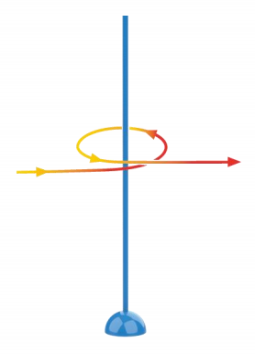
图4
3.3蛇形钻圈
场地上有三个等高的圆环，呈现蛇形排列，选手需要控制飞行机器人依次通过三个蛇形排列的圆环，每通过一个圆环得10分，如图5比赛项目示意图的项目3，项目4，项目5。
图5比赛项目示意图
3.4降落
场地上有一个蓝色圆形的标志，这是无人机起飞和降落的安全区域，选手需要操控飞行机器人降落到圆形正中心的位置可得40分，如果发生偏移，可根据距离中心点的位置可得40，30,20,10分，最高得分是40分，如图5项目6。

4飞行器要求
飞行器型号：小鸟飞飞F120型号
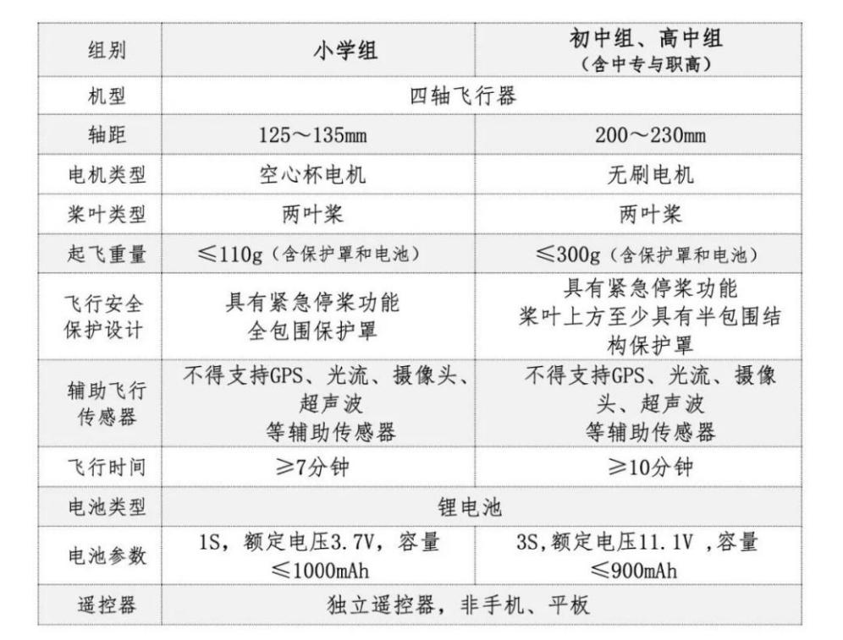
5比赛
5.1 参赛队
5.1.1 每支参赛队应由 1名学生组成。学生必须是截止到 2024 年 6 月仍然在校的学生。
5.1.2 参赛队员应以积极的心态面对和自主地处理在比赛中遇到的所有问题，自尊、自重，友善地对待和尊重队友、 对手、志愿者、裁判员和所有为比赛付出辛劳的人，努力把自己培养成为有健全人格和健康心理的人。
5.2 赛制
5.2.1 比赛按个人别分别进行。
5.2.2 比赛不分初赛与复赛。组委会保证每支参赛队有相同的上场次数，每次均记分。
5.2.3 比赛场地上规定了飞行机器人要完成的任务。
5.2.4 所有场次的比赛结束后，每支参赛队各场得分之和作为该队的总成绩，按总成绩对参赛队排名。
5.2.5 竞赛组委会有可能根据参赛报名和场馆的实际情况变更赛制
5.3 比赛过程
5.3.1 飞行机器人调试
5.3.1.1 调试只能在规定区域进行。
5.3.1.2 参赛队员检录后方能进入准备区。裁判员对参赛队携带的器材进行检查，所用器材必须符合组委会相关规定与要求，参赛队员可以携带已搭建的飞行机器人进入准备区。
5.3.1.3 参赛队员在比赛过程中不得上网和下载任何资料，不得使用相机等设备拍摄比赛场地，不得以任何方式与教练员或家长联系。
5.3.1.4 整场比赛参赛队员有一定的调试时间，调试时必须佩戴护目镜。结束后，各参赛队按裁判要求将飞行机器人封存在指定位置。
5.3.1.5 参赛队在每轮比赛结束后，允许在准备区维修飞行机器人，但不能打乱下一轮出场次序。
5.3.2 赛前准备
5.3.2.1 准备上场时，队员戴好护目镜，领取自己的飞行机器人，在引导员带领下进入比赛区。在规定时间内未到 场的参赛队将被视为弃权。
5.3.2.2 上场的学生队员，站立在基地附近。
5.3.2.3 队员将自己的飞行机器人放入基地。飞行机器人的任何部分（含任务模型）垂直投影不能超出基地。
5.3.2.4 到场的参赛队员应在一分钟内做好启动前的准备工作，准备期间飞行机器人不得离开基地，完成准备工作后，队员站在场地外向裁判员示意。
5.3.3 启动
5.3.3.1 启动——飞行机器人离开地面。
5.3.3.2 裁判员确认参赛队已准备好后，将发出“3，2，1，开始”的倒计时启动口令。听到“开始”命令后，队员 可以通过遥控器一键启动。
5.3.3.3 在“开始”命令前飞行机器人若启动将被视为“误启动”并受到警告或处罚。
5.3.3.4 飞行机器人一旦启动，就只能受自带的手柄控制。
5.3.3.5 启动后的飞行机器人不得故意分离出部件或把机械零件掉在场上。偶然脱落的飞行机器人零部件，不做处理，结束后自行拿取。为了得分的需要而分离部件是犯规行为，该任务得分无效。
5.3.3.6 比赛开始后任务模型若离开场地（飞行机器人自主返回基地所携带的模型除外），则该物品不得再回到场上。
5.3.4 重试
5.3.4.1 飞行机器人出现以下状况视为重试：飞行机器人降落到基地以外的场地上。
5.3.4.2 重试时，场地状态保持不变，队员需将飞行机器人搬回基地。
5.3.4.3 重试前飞行机器人已完成的任务有效。但飞行机器人重试返回基地时携带的模型失效并由裁判代为保管至本轮比赛结束。
5.3.4.5 每场比赛重试的次数不限。重试期间计时不停止，也不重新开始计时。
5.3.5 返回基地
5.3.5.1 飞行机器人可以多次自主往返基地，不算重试。
5.3.5.2 飞行机器人返回基地的标准：降落后飞行机器人的任一结构的垂直投影在基地范围内。
5.3.5.3 飞行机器人返回基地后，参赛队员可以接触飞行机器人并对飞行机器人的结构进行更改或维修。
5.3.6 比赛结束
5.3.6.1 每场比赛时间为 120 秒钟。
5.3.6.2 参赛队在完成一些任务后，如不准备继续比赛，应向裁判员举手示意并大声说出“比赛停止”，裁判员据 此停止计时，结束比赛；否则，等待裁判员宣布比赛结束。
5.3.6.3 裁判员宣布比赛结束后，参赛队员应立即让飞行机器人降落并关闭电源，若队员或飞行机器人造成模型状态变化则对应任务不得分。
5.3.6.4 裁判员有义务将记分结果告知参赛队员。参赛队员有权利纠正裁判员记分操作中可能的错误。如无异议应签字确认自己的得分，如有争议应提请裁判长仲裁。
5.3.6.5 参赛队员将场地恢复到启动前状态，并立即将自己的飞行机器人搬回准备区。
6 记分
6.1 每场比赛根据飞行机器人的运行情况实时计分。但已经完成的任务如果被飞行机器人或参赛队员在比赛结束前意外破坏了，则该任务不得分。
6.2 完成任务的次序不影响单项任务的得分。
6.3 如果在比赛中没有重试，飞行机器人动作流畅，一气呵成，加记流畅奖励 40 分；1 次重试奖励 30 分；2 次重试奖励 20 分；3 次重试奖励 10 分；4 次及以上重试奖励 0 分。
7 安全规定
7.1 所有参赛飞行机器人必须设定一个解锁方式，确保无人机不会因为任何干扰或者意外操作而启动。
7.2 除项目规定外，参赛飞行机器人必须具备螺旋桨保护罩，如图 11。在比赛过程中，桨叶不得裸露在 有破损的保护罩外侧，如有破损裁判长有权终止该飞行机器人的飞行。
7.3 不得使用金属螺旋桨。凡是携带危及安全、妨碍比赛的装置的飞行机器人，裁判长有权禁止使用。
7.4 各参赛队领队、教练员在指导选手训练时需注意安全，任何违反赛事安全规定的行为后果由参赛队自行承担。
8 犯规和取消比赛资格
8.1 未准时到场的参赛队，每迟到 1 分钟则判罚该队 10 分。如果 2 分钟后仍未到场，该队将被取消本轮比赛资格。
8.2 第 1 次误启动将受到裁判员的警告，飞行机器人回到基地再次启动，计时重新开始。第 2 次误启动将被取消本轮比赛资格。
8.3 在比赛进行中，除比赛选手外，同场地其余选手禁止启动飞行机器人，擅自飞行产生的后果自负，同时取消本轮比赛资格。
8.4 如果由参赛队员或飞行机器人造成比赛模型损坏，警告一次，该任务得分无效。
8.5 比赛中，在飞行机器人正在飞行中，参赛队员禁止进入比赛场地内。一旦发现，则取消该队本轮比赛资格。
8.6 比赛中，飞行机器人降落后，经裁判同意后参赛队员方可进入场地调整飞行机器人，否则取消本轮比赛资格。
8.7 不听从裁判员的指示将被取消本轮比赛资格。
8.8 参赛队员在比赛过程中上网、下载任何资料、拍摄比赛场地等行为，将被取消本轮比赛资格。
8.9 参赛队员在未经裁判长允许的情况下私自与教练员或家长联系，将被取消本轮比赛资格。
9 排名
9.1 每个组别按总成绩排名。
如果出现局部并列的排名，按如下顺序决定先后：
(1) 所有场次用时总和少的队在前；
(2) 所有场次中重试次数少的队在前；
(3) 所有场次中最高分高的队在前。
9.2 按照参赛队成绩排名确定获奖等级（零分、弃权不计入排名），分别设冠军、亚军、季军、一等奖、二等奖、 三等奖。

附件一：计分表
个人飞行赛记分表 |  |  |  |  | 第 轮
编号 |  | 队名 |  | 组别

任务 | 描述 | 分值 | 得分
钻圈 | 穿过圆环 | 20
逆时针绕圈 | 飞行机器人逆时方向绕标志杆一圈 | 10
蛇形钻圈1 | 飞行器通过圆环1 | 10
蛇形钻圈2 | 飞行器通过圆环2 | 10
蛇形钻圈3 | 飞行器通过圆环3 | 10
降落 | 飞行机器人部分正投影在基地内 | 40
流畅奖励 | 0-（重试次数）*10，且大等于0 | 40
总分
单轮用时

得分确认
参赛队员 |  | 裁判员
问题及备注
裁判长 |  | 录入

